DESAIN SISTEM INFORMASI POSYANDU BERBASIS OPEN SOURCE DI POSYANDU “PERMATA IBU” KUMAI HULU, KAB. KOTAWARINGIN BARAT, KALIMANTAN TENGAH

YENY RAHMAWATI¹, ENNY RACHMANI², ETIKA KARTIKADHARMA³

¹Dinas Kesehatan Kabupaten Kotawaringin Barat, Pangkalan Bun, Kalimantan Tengah
E-mail : adenkq@ymail.com / yeny.adenk@gmail.com
²Fakultas Kesehatan Universitas Dian Nuswantoro, Semarang, Jawa Tengah
E-mail : rachma@dinus.ac.id / enny.rachmani@gmail.com
³Fakultas Ilmu Komputer Universitas Dian Nuswantoro, Semarang, Jawa Tengah

ABSTRAK
Latar Belakang: Kebutuhan akan pentingnya suatu informasi di berbagai bidang khususnya dibidang pelayanan kesehatan menjadikan Sistem Informasi Kesehatan (SIK) merupakan bagian fungsional dari Sistem Kesehatan. Kontribusi Posyandu dalam meningkatkan kesehatan bayi dan anak balita sangat besar. Untuk mendukung berbagai kegiatan Posyandu perlu adanya Sistem Informasi Posyandu (SIP) yang dapat digunakan untuk mempermudah jalannya kegiatan Posyandu. Namun sampai saat ini kualitas pelayanan Posyandu masih perlu ditingkatkan. Untuk itu perlu adanya model pengembangan SIP secara komputerisasi yang dapat mengatasi masalah diatas sangatlah diperlukan sebagai tindak lanjut untuk menyelesaikan masalah yang ada dan untuk mempermudah pengelolaan rekam informasi kesehatan di Posyandu.
Metode: Jenis penelitian yang digunakan adalah deskriptif dengan metode pengambilan data secara kualitatif.
Berdasarkan hasil penelitian, diketahui bahwa pelaksanaan SIP secara manual di Posyandu “Permata Ibu” masih mengalami kendala. Hal ini menyebabkan menumpuknya pekerjaan Kader dan berdampak pada keterlambatan pelaporan hasil kegiatan Posyandu. Aplikasi OpenMRS merupakan suatu tools yang digunakan untuk mengatasi masalah diatas. Perangkat lunak SIP dikembangkan dengan bahasa pemrograman Java dan database yang digunakan adalah MySQL server 5.1. Sedangkan software yang dipakai sebagai webserver adalah Apache Tomcat versi 6.0.29 atau dapat juga digunakan versi OpenMRS Standalone 1.9.2 dan Java 6.
Hasil : Pada SIP OpenMRS yang dirancang terdapat 4 Roles untuk digunakan oleh user. Yaitu sebagai Kader Posyandu, Petugas Gizi/Bidan, Kepala Puskesmas dan orangtua bayi/balita (Guest). Selain itu peneliti juga membuat 3 formulir baru yang digunakan untuk menginputkan data kegiatan Posyandu. Yaitu form Posyandu_1 untuk bayi/balita yang pertama kali datang dan mendapatkan pelayanan di Posyandu “Permata Ibu”, form Posyandu untuk kunjungan selanjutnya yang memuat data hasil penimbangan dan form Imunisasi untuk mencatat tanggal imunisasi dan jenis imunisasi yang diberikan kepada bayi/balita. Sedangkan laporan yang dapat dihasilkan adalah laporan kunjungan Posyandu, laporan hasil penimbangan, laporan imunisasi dan laporan status gizi.
Simpulan: SIP OpenMRS adalah program yang sebenarnya belum sepenuhnya sempurna. Untuk itu perlu dikembangkan lagi agar bisa menyajikan informasi yang lebih variatif dan informatif sesuai dengan kebutuhan pengguna. Selain itu Peneliti membuat buku panduan penggunaan SIP OpenMRS agar user dapat belajar dengan cepat dalam pemakaian program aplikasi.

Kata Kunci : Sistem Informasi Posyandu, OpenMRS

Pendahuluan
Kebutuhan akan pentingnya suatu informasi di berbagai bidang khususnya dibidang pelayanan kesehatan menjadikan Sistem Informasi Kesehatan (SIK) merupakan bagian fungsional dari Sistem Kesehatan, yaitu suatu sistem yang memberikan pelayanan yang terpadu, meliputi pelayanan pencegahan penyakit, pelayanan pengobatan, rehabilitatif dan peningkatan kesehatan. Dalam hal ini Sistem Informasi Kesehatan seharusnya mampu menghasilkan data dan informasi yang akurat dan tepat waktu untuk mendukung pengambilan keputusan di semua tingkat sistem kesehatan, yaitu tingkat pusat, tingkat propinsi dan tingkat kabupaten/kota. Ini sesuai dengan Keputusan Menteri Kesehatan RI Nomor 551/MenKes/SK/V/2002 tentang Kebijakan dan Strategi Pengembangan Sistem Informasi Kesehatan Nasional (SIKNAS), dan Keputusan Menteri Kesehatan RI Nomor 932/MenKes/SK/VIII/ 2002 tentang Petunjuk Pelaksanaan Pengembangan Sistem Informasi Kesehatan Daerah Kabupaten/Kota, hingga unit pelayanan kesehatan dasar.¹
Posyandu adalah sistem pelayanan yang dipadukan antara satu program dengan program lainnya yang merupakan forum komunikasi pelayanan terpadu dan dinamis seperti halnya program Keluarga Berencana (KB) dengan kesehatan atau berbagai program lainnya yang berkaitan dengan kegiatan masyarakat. Pelayanan yang diberikan di posyandu bersifat terpadu , hal ini bertujuan untuk memberikan kemudahan dan keuntungan bagi masyarakat karena di posyandu tersebut masyarakat dapat memperolah pelayanan lengkap pada waktu dan tempat yang sama. Kontribusi Posyandu dalam meningkatkan kesehatan bayi dan anak balita sangat besar, namun sampai saat ini kualitas pelayanan Posyandu masih perlu ditingkatkan. ²
Untuk mendukung berbagai kegiatan posyandu perlu adanya sistem informasi posyandu yang dapat digunakan untuk mempermudah jalannya kegiatan posyandu. Serta perekaman data kesehatan (rekam medis) bayi dan balita yang masih menggunakan sistem manual sangat memperlambat pekerjaan kader untuk itu perlu adanya sebuah sistem yang dapat meng-cover hal tersebut agar mempermudah dalam pengolahan data, analisa maupun pelaporan hasil kegiatan oleh kader Posyandu.
Sistem informasi Posyandu (SIP) adalah rangkaian kegiatan untuk menghasilkan informasi yang sesuai dengan kebutuhan secara tepat guna dan tepat waktu bagi pengelola Posyandu. Konkritnya, pembinaan akan lebih terarah apabila di dasarkan pada informasi yang lengkap, akurat dan aktual. Namun pada SIP masih sangat banyak didapati permasalahan seperti Tidak efisiennya pengisian data sasaran ke dalam format SIP karena nama yang sama harus ditulis berulang-ulang pada format yang berbeda, belum adanya format isian untuk data tinggi atau panjang badan anak, laporan hasil kegiatan Posyandu yang disajikan dalam bentuk grafik belum memberikan informasi secara jelas dan masalah terkait lainnya.³
Dari berbagai masalah diatas model pengembangan Sistem Informasi Posyandu secara komputerisasi yang dapat mengatasi masalah diatas sangatlah diperlukan sebagai tindak lanjut untuk menyelesaikan masalah yang ada. Aplikasi rekam medis elektronik telah banyak tersedia, baik yang berlisensi ataupun yang tidak berbayar atau gratis. Seperti, PatientOS, GnuMED, MEDICAL dan OpenMRS. Salah satu aplikasi yang banyak digunakan di negara miskin dan berkembang adalah OpenMRS. OpenMRS (Open Medical Record System) adalah sebuah multi lembaga, kolaboratif nirlaba yang dipimpin oleh Regenstrief Institute, pemimpin terkenal di dunia dalam penelitian informatika medis dan mitra dalam perusahaan kesehatan. OpenMRS juga sebuah perusahaan rekam medis elektronik (enterprise electronic medical record) yang dikembangkan oleh komunitas dan memiliki kode sumber (source code) yang terbuka (open source). Dengan desain open source tersebut, maka OpenMRS dapat dikembangkan sendiri oleh pengguna meskipun tanpa kemampuan pemrograman yang mendalam, namun lebih ditekankan kepada analisis sistem dan pengetahuan medis/klinis.⁴
Dengan adanya sistem informasi seperti OpenMRS maka dapat dikembangkan sistem informasi Posyandu sehingga pekerjaan kader menjadi lebih ringan. Karena kader akan diberi kemudahan dalam menginputkan data dilakukan sekali tanpa harus mengulanginya lagi untuk direkap, me-manage form isian Posyandu hingga pembuatan laporan-laporan terkait.
Tujuan penelitian ini adalah membuat desain Sistem Informasi Posyandu yang dapat mendukung dan membantu kegiatan Posyandu berbasis Open Source dengan aplikasi OpenMRS untuk mengatasi berbagai masalah yang ada dan menghasilkan perangkat lunak SIP guna mendukung dan membantu kegiatan pencatatan dan pelaporan Posyandu.

Metode Penelitian
Jenis penelitian ini adalah deskriptif dengan metode observasi. Sedangkan desain penelitian yang digunakan adalah cross sectional. Penelitian ini dilakukan di Kumai, Kalimantan Tengah dengan subjek dan objek penelitian yaitu sistem informasi Posyandu di Posyandu “Permata Ibu” Kumai Hulu. Instrumen penelitian yang digunakan dalam penelitian ini adalah Pedoman wawancara yang berisi beberapa pertanyaan tentang masalah yang ditujukan kepada kader Posyandu “Permata Ibu”. Sedangkan analisa data dengan menggunakan tahap-tahap rekayasa web sistem informasi Posyandu yang berbasis Open Source dengan aplikasi OpenMRS, yang meliputi tahapan-tahapan yang didefinisikan dalam Web Engineering adalah Customer Communication, Planning, Modeling, Construction dan Deployment. ^{5,6}

Hasil dan Pembahasan
Konten utama yang terdapat pada SIP OpenMRS adalah Login user, Find/Create Patient, Patient Dashboard dan Reporting. Pada OpenMRS Posyandu ini terdapat Roles atau jika disederhanakan roles adalah wewenang atau kendali apa saja yang dipunyai seorang User (pengguna) dalam mengakses dan mengolah data pada OpenMRS Posyandu. Hal ini dimaksudkan untuk menjaga keamanan data medis pasien agar tidak diakses oleh orang yang tidak berwenang. Terdapat 4 role yang ada pada OpenMRS Posyandu, yaitu Kader Posyandu, Petugas Gizi/Bidan, Kepala Puskesmas dan Orangtua bayi/balita (Guest).
OpenMRS benar-benar sebuah platform untuk membangun aplikasi rekam medis. Karena itu, OpenMRS tidak benar-benar memasukkan konten yang hanya dirancang oleh pembuat sistem OpenMRS saja. Namun OpenMRS memberi keleluasaan bagi user untuk mengembangkan form sesuai dengan kebutuhannya. Salah satu hal utama yang administrator OpenMRS lakukan adalah membuat bentuk dari form. Proses mengambil bentuk kertas yang telah disepakati oleh dokter, dan menciptakan sebuah versi elektronik inilah yang nanti akan dikembangkan sendiri oleh user. Proyek ini melibatkan pembuatan modul yang untuk mengotomatisasi dan mendukung alur kerja mengambil bentuk dari kertas ke versi elektronik.
Melihat peluang dan kemudahan yang diciptakan oleh OpenMRS dalam pengembangan serta penggunaan sistem informasi kesehatan berbasis elektronik inilah yang seperti perlu diadopsi juga pada sistem pelayanan kesehatan di Posyandu.
Salah satu kegiatan Posyandu adalah pemberian imunisasi kepada bayi dan balita. Dengan adanya OpenMRS para kader Posyandu akan sangat dimudahkan dalam pengiputan data, penjadwalan program imunisasi dan pemantauan tumbuh kembang bayi dan balita sampai dengan pembuatan laporan kegiatan Posyandu. Pada OpenMRS Posyandu ini terdapat 3 Form yang dirancang oleh peneliti yaitu formulir Posyandu_1 untuk bayi/balita yang pertama kali datang dan mendapat pelayanan di Posyandu. Formulir Posyandu, yaitu formulir yang digunakan untuk mengisi hasil penimbangan bayi/balita setiap bulannya dan formulir Imunisasi yang digunakan untuk mengisi data imunisasi bayi/balita.
Pada aplikasi OpenMRS telah disediakan Graph atau grafik tentang berat badan dan tinggi badan yang secara otomatis akan terjadi perubahan setiap kali kader menginputkan data baru dan data pun akan disimpan dengan aman. Jadi sama halnya seperti KMS (Kartu Menuju Sehat) manual yang tiap kali harus di isi oleh kader ketika bayi atau balita datang ke Posyandu untuk ditimbang. Jadi intinya aplikasi yang ada digunakan untuk mempermudah pekerjaan dan menghemat waktu atau bisa disebut meng-komputerisasikan sesuatu yang manual agar didapat informasi yang lebih cepat dan valid. Karena dapat saja informasi tumbuh kembang bayi dan balita misalnya yang dicatat pada KMS menjadi tidak berkesinambungan karena ibu dari bayi dan balita tersebut lupa membawa KMS saat mengunjungi Posyandu atau bahkan terjadi kehilangan KMS.
Berikut ini adalah beberapa bagian yang terdapat dalam OpenMRS Posyandu

        - Home OpenMRS
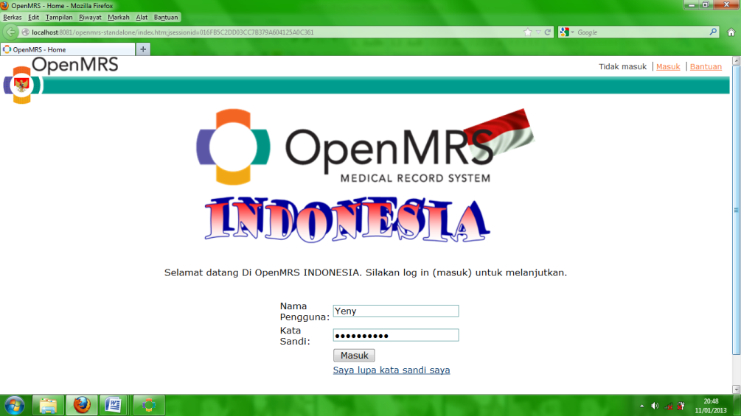
Gambar 1
Interface Login OpenMRS yang sudah di modifikasi

Halaman diatas adalah screenshoot dari interface halaman login user. Tampilan ini merupakan halaman pertama yang dapat diakses oleh user agar dapat masuk kedalam aplikasi SIP OpenMRS. User harus memasukkan username dan password, serta memilih tambol login atau menekan enter.

        - Find/Create Patient
merupakan screenshoot dari interface halaman Find/Create Patient. Find/Create Patient. merupakan halaman yang ditampikan setelah berhasil melakukan login dan memilih menu Find/Create Patient. Pada halaman ini user dapat mencari pasien lama dan menginputkan pasien baru. Bagian Find Patient merupakan pilihan untuk mencari pasien lama dengan mengetikkan NIKS atau nama pasien lama. Pada bagian Create Patient terdapat 3 textfield, yaitu Name untuk mengisi nama pasien dan textfield Birthdate or Age untuk memasukkan tanggal lahir pasien atau umur pasien (bisa diisi salah satu saja). Selain itu terdapat pilihan untuk menentukan jenis kelamin pasien pada Gender dan terdapat juga tombol Create Person untuk memproses penambahan pasien baru ke dalam aplikasi dan secara sistem juga akan mengakses halaman Create a New Patient untuk mengisi data pasien baru secara lebih lengkap.

        - Growth Chart
- Grafik pertumbuhan berat badan dan tinggi badan
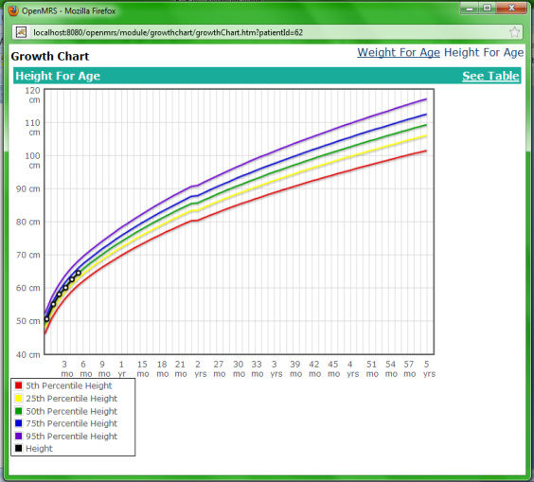
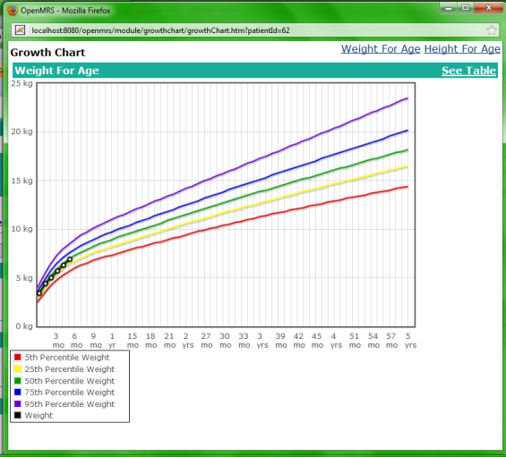

Gambar 2
Halaman Growth Chart Weigh For Age and Heigh For Age

Gambar 2 merupakan screenshoot dari halaman Growth Chart Weigh For Age and Heigh For Age . Halaman ini akan muncul setelah user memilih menu Find/Create Patient dan pada Patient Dashboard memilih submenu Overview dan submenu Growth Chart. Halaman ini menampilkan informasi tentang grafik pertumbuhan bayi/balita seperti yang ada di KMS manual, baik berdasarkan berat badan/umur dan tinggi badan/umur. Biasanya hasil timbangannya dicantumkan pada KMS. Berat badan yang dicantumkan di KMS akan terlihat sesuai dengan pita warna yang ada, sebagian berat badan bayi/balita ada yang berada pada pita warna hijau dan juga kuning bahkan ada yang sebagian berada pada pita warna merah atau tepatnya dibawah garis merah. Berat badan yang berada pada pita warna hijau dipresepsikan dengan gizi baik, sementara berat badan yang berada pada pita warna kuning merupakan warning (peringatan) kepada ibunya agar lebih berhati-hati jangan sampai masuk pada berat badan dibawah garis merah atau biasa disebut dengan BGM. Pada halaman grafik Growth Chart tersebuut terdapat pula link untuk melihat tabel berat badan dan tinggi badan berdasarkan umur serta tanggal penimbangan atau pengukuran.

        - Encounters
Halaman Encounters akan muncul setelah user memilih menu Find/Create Patient dan pada Patient Dashboard memilih submenu Encounters. Halaman Encounters berfungsi mencatat setiap pertemuan yang dilakukan ataupun melihat kembali data medis pasien pada periode sebelumnya. Encounters dibuat secara periodik saat user menginputkan data hasil kesgiatan kedalam formulir digital lalu data-data tersebut akan dan dapat dilihat serta diedit kembali melalui menu Encounters. Jadi Encounter dapat menampilkan informasi tentang data-data pasien secara berkesinambungan.

        - Demographics
Halaman Demographic akan muncul setelah user memilih menu Find/Create Patient dan pada Patient Dashboard memilih submenu Demographics. Halaman Demographics memberikan informasi tentang alamat pasien dan terdapat pula link yang terdapat disudut kiri bawah yang berguna untuk mengubah atau mengedit data demografik pasien jika suatu saat terjadi perubahan alamat pasien.
        - Graphs
Sama halnya dengan halaman Growth Chart, halaman Graphs juga berfungsi untuk menampilkan grafik berat badan dan tinggi badan bayi/balita secara periodi tampilkan berdasarkan namun tidak ditampilkan berat badan atau tinggi badan berdasarkan umur. Pada grafik ini juga terdapat keterangan bulan penimbangan dan hasil penimbangan berat badan serta pengukuran tinggi badan. Bagian ini juga dapat menampilkan grafik lain seperti grafik tekanan darah dan yang lain secara berkala (sesuai dengan kebutuhan user).

        - Form Entry
Halaman Form Entry muncul setelah user memilih menu Find/Create Patient dan pada Patient Dashboard memilih submenu Form Entry. Halaman Form Entry berfungsi untuk memilih formulir yang akan digunakan untuk menginputkan data-data hasil kegiatan Posyandu yang akan ditampilkan pada halaman XForm, seperti hasil penimbangan berat badan, pengukuran berat badan dan imunisasi. Selain itu, pada halaman ini juga terdapat tampilan 3 buah data terakhir dari Encounter atau penginputan data sebelumnya lengkap dengan keterangan setiap tanggal pengiputannya.
Berikut adalah formulir-formulir yang digunakan untuk menginputkan data di Posyandu :

- XForm Posyandu_1
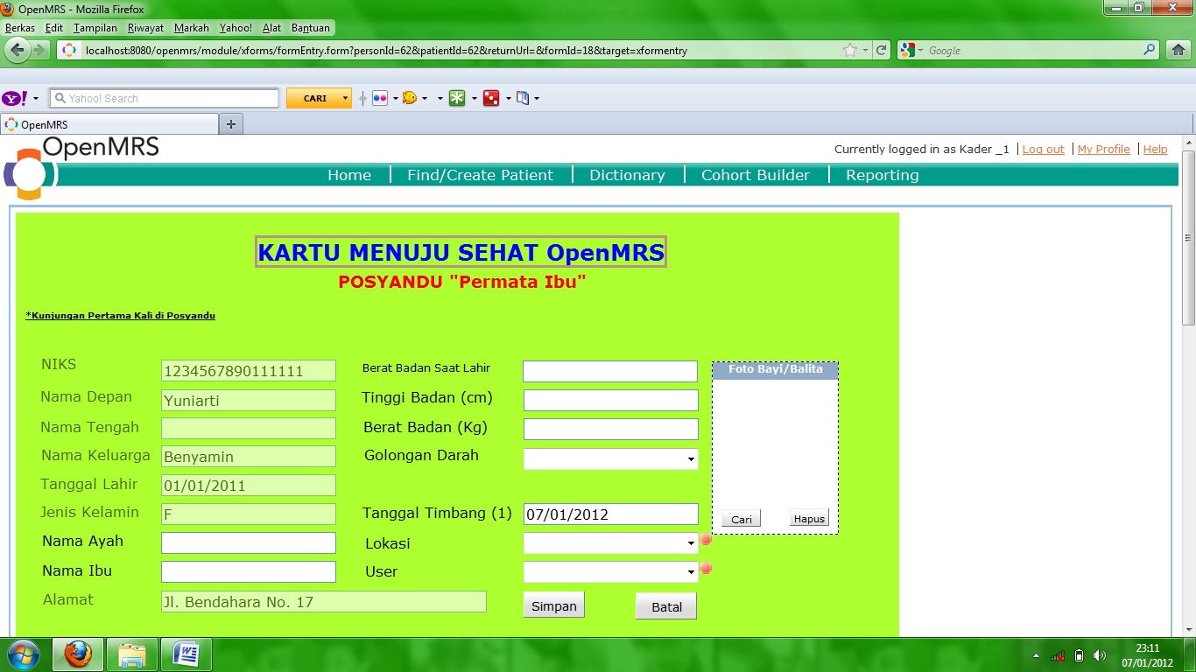
Gambar 3
Halaman XForm Posyandu_1

Gambar diatas merupakan screenshoot dari Halaman XForm Posyandu_1. Halaman ini akan muncul setelah user memilih menu Find/Create Patient dan pada Patient Dashboard memilih submenu Form Entry lalu memilih Posyandu_1 untuk bayi/balita yang pertama kali mendapat pelayanan atau datang ke Posyandu. Pada halaman ini data identitas akan terisi secara otomatis, user hanya tinggal menambahkan data berat badan bayi/balita saat lahir, berat badan dan tinggi badan saat pertama kali ditimbang di Posyandu, golongan darah, tanggal penimbangan, lokasi dan user.

- XForm Posyandu
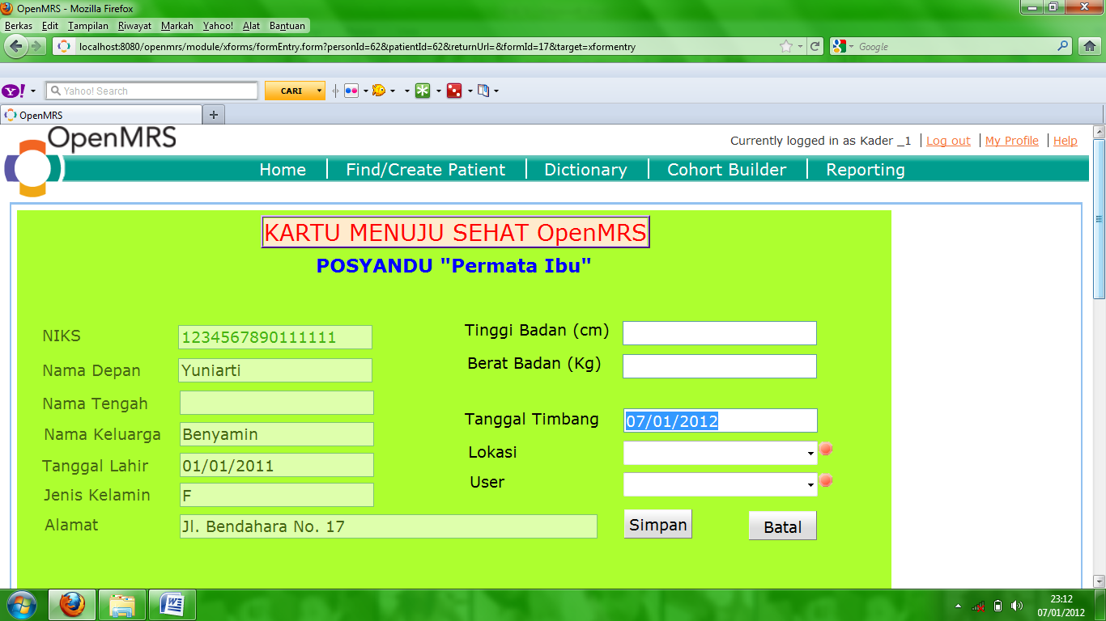
Gambar 4
Halaman XForm Posyandu

Gambar diatas merupakan screenshoot dari Halaman XForm Posyandu. Halaman ini akan muncul setelah user memilih menu Find/Create Patient dan pada Patient Dashboard memilih submenu Form Entry lalu memilih formulir Posyandu untuk mengisi data hasil penimbangan jika bayi/balita sudah pernah mendapat pelayanan di Posyandu. Sama halnya dengan formulir Posyandu_1, pada formulir ini data identitas akan terisi secara otomatis, user hanya tinggal menambahkan data berat badan dan tinggi badan saat pertama kali ditimbang di Posyandu, tanggal penimbangan, lokasi dan user.

- XForm Catatan Imunisasi
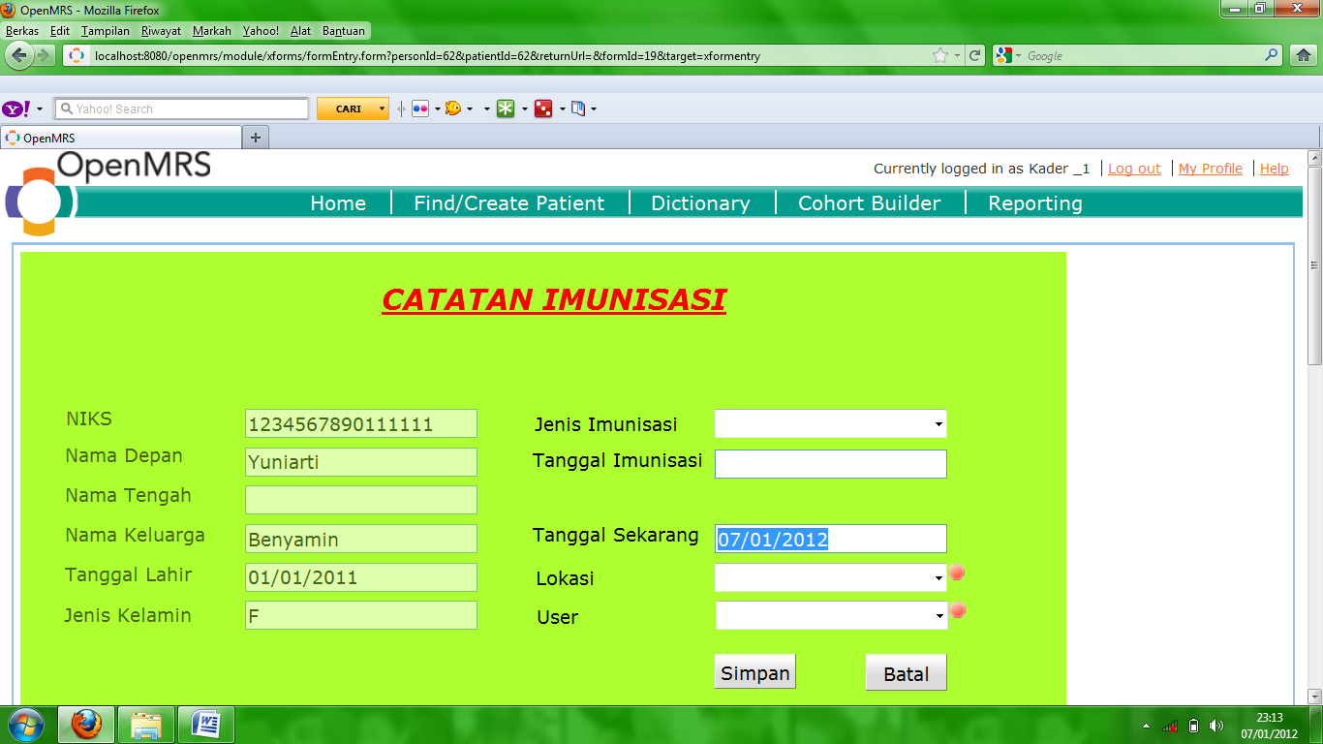

Gambar 5
Halaman XForm Catatan Imunisasi

Gambar diatas merupakan screenshoot dari Halaman XForm Catatan Imunisasi. Halaman ini akan muncul setelah user memilih menu Find/Create Patient dan pada Patient Dashboard memilih submenu Form Entry lalu memilih formulir Catatan Imunisasi untuk mengisi imunisasi yang diberikan kepada bayi/balita. Pada formulir inipun data identitas akan terisi secara otomatis, user hanya tinggal menambahkan jenis imunisasi, tanggal imunisasi, tanggal penginputan data, lokasi dan user.

        - Reporting
Reporting merupakan bagian akhir atau hasil dari semua kegiatan penginputan data yang ada di OpenMRS Posyandu. Pada bagian ini user dan pihak terkait dapat melihat berbagai informasi yang diperlukan. Seperti Laporan kunjungan Posyandu, laporan status gizi, laporan imunisasi dan juga laporan yang tersaji dalam bentuk grafik. Seperti jumlah bayi dan balita yang ada ditimbang, pertumbuhan bayi dan balita ataupun laporan yang lainnya. Selain itu hasil reporting tidak hanya berupa tampilan web saja, tapi juga bisa diubah kedalam bentuk Ms. Excel sehingga dapat mempermudah user dalam pengolahan data kembali.

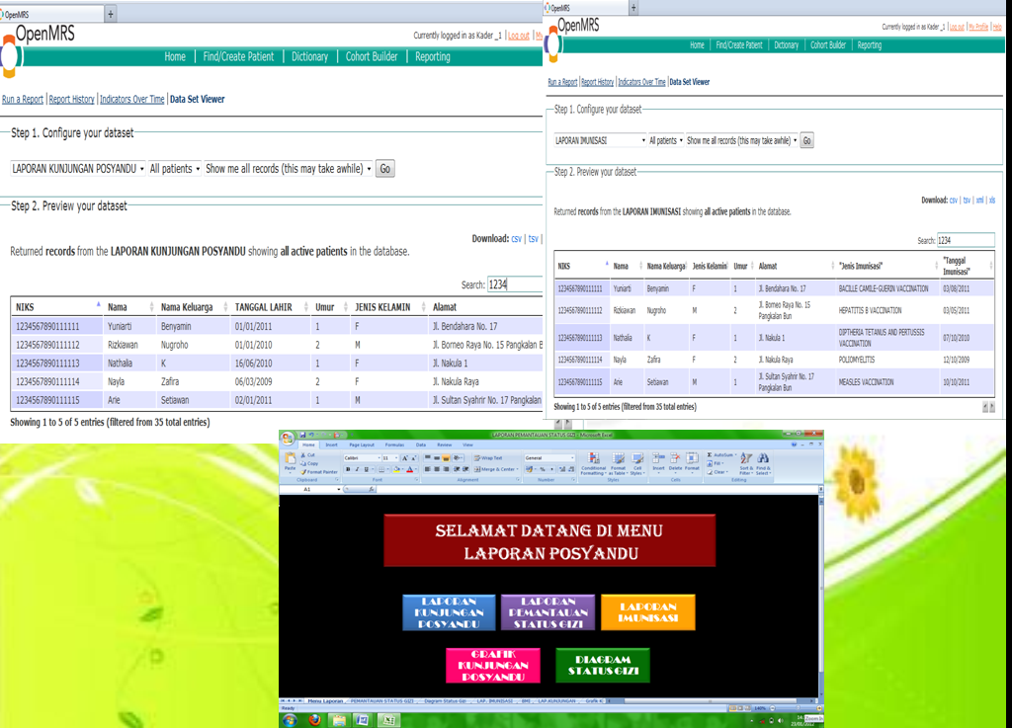
Gambar 6
Reporting

Simpulan

- OpenMRS dibuat dengan struktur basis data konseptual yang tidak tergantung dengan jenis informasi yang ingin ditampilkan atau dikelola, sehingga dapat disesuaikan dengan berbagai kepentingan pengelolaan informasi yang dimiliki oleh pengguna. Selain itu, OpenMRS dapat dikembangkan dengan sistem modular, yang artinya pengembangan dapat dilakukan per modul sesuai dengan kebutuhan. OpenMRS adalah program berbasis web dengan Java sehingga dapat berjalan di berbagai sistem operasi. 7 domain penting yang menjadi sumber data pada aplikasi OpenMRS. Ketujuh aspek tersebut adalah data mengenai Person, Pasien, User, Konsep, Observasi, Encounter, dan Form. Secara rinci ketujuh aspek tersebut dapat dijelaskan sebagai berikut:
- Person, merupakan data yang berhubungan dengan semua orang yang bersinggungan dengan dunia kesehatan, seperti keluarga dan orangtua pasien.
- Pasien, adalah data-data dari setiap pasien, mulai dari alamat hingga data rinci kesehatan pasien.
- User, berhubungan dengan siapa saja yang berhak mengakses data rekam medis, dan seberapa jauh hak akses mereka. Karena hak akses seorang dokter berbeda dengan perawat atau pun teknisi teknologinya.
- Konsep, ini merupakan bagian terpenting dari OpenMRS. Pada aspek ini, komputer mencoba menerjemahkan dan menstandarkan setiap terminologi kedokteran menjadi standar definisi yang tersimpan dalam aplikasi OpenMRS.
- Observasi, bentuk data yang didapat dari pemeriksaan terhadap pasien. Aspek ini merupakan bentuk riil dari konsep yang telah direncanakan sebelumnya.
- Encounter, mencatat setiap pertemuan yang dilakukan, perencanaan kontrol, dan lain-lain.
- Form, merupakan lembar status mirip rekam medis konvensional yang sudah diterjemahkan dalam bentuk digital di komputer. Dokter dan admin berhak mengatur apa bentuk form yang sesuai dengan kondisi rumah sakit atau sarana kesehatan lainnya.

- OpenMRS merupakan alternatif baru dalam perekaman data pelayanan kesehatan yang bersifat Open Source yaitu pengembangan aplikasi ini yang melibatkan banyak orang untuk bersama-sama membangun, mengoreksi, memperbaiki sistem rekam medis tersebut untuk menjadi lebih lengkap, mudah dan nyaman
- OpenMRS dapat dikembangkan untuk Posyandu, seperti untuk memantau tumbuh kembang bayi dan anak balita, serta pembuatan laporan Posyandu.

Saran
- Perlu penelitian lanjutan yang dilakukan dalam kurun waktu yang cukup lama untuk dapat mengevaluasi kualitas informasi secara lebih mendalam serta dapat menguji kehandalan aplikasi OpenMRS Posyandu manakala jumlah dan variasi data yang dimasukkan banyak.
- Perlu adanya penyempurnaan aplikasi OpenMRS Posyandu terutama agar dapat menampilkan laporan hasil kegiatan Posyandu, seperti laporan jumlah bayi dan balita dengan gizi buruk, register bayi dan balita serta laporan lainnya yang berkaitan dengan kegiatan

REFERENSI
- Anonim. Sistem kesehatan Nasional, (http://nursingbegin.com/tag/sistem-kesehatan-nasional/). Diakses tanggal 9 November 2011.
- Depkes RI. Modul Surveilans KIA : Peningkatan Kapasitas Agen Perubahan dan Pelaksanaan Program Kesehatan Ibu dan Anak. Dirjen Bina Kesehatan Masyarakat, Jakarta, 2007
- Dinkes. Panduan Pelatihan Kader Posyandu. DIPA Program Perbaikan Gizi Masyarakat, 2006
- Downey, Michael. Story of OpenMRS. (http://openmrs.org/). Diakses tanggal 5 Oktober 2011.
- Pressman, Roger S.. SOFTWARE ENGINEERING: A PRACTITIONER’S APPROACH, SEVENTH EDITION, International Editions. McGraw-Hill. Singapore. 2010
- Anonim. (www.lontar.ui.ac.id/file?file=digital/124592-SP-88...Literatur.pdf) Diakses tanggal 6 Oktober 2011

